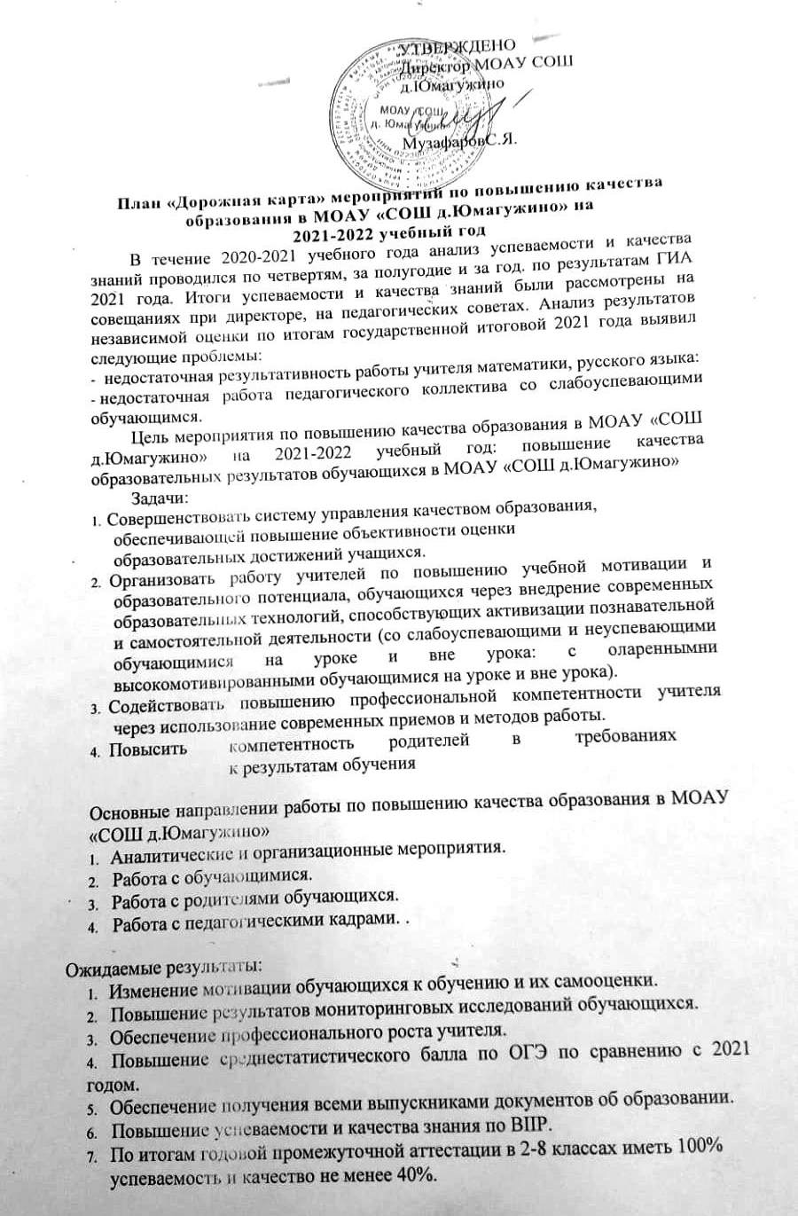

№  п/п | Мероприятие | Сроки |  | Ответственный | Планируемый  результат
I Аналитические и организационные мероприятия
1 | Анализ результатов государственной итоговой аттестации учащихся 9 классов, разработка плана по подготовке к ГИА выпускников 2021-2022  года. | Сентябрь | Педагог организатор  руководители МО |  | Выработка рекомендаций и предложений по улучшению результатов ГИА
2 | Проведение и анализ мониторинга качества образования по всем классам и предметам | По итогам четвертей, полугодий, года | Педагог организатор  классные руководители |  | Определение уровня и качества подготовки обучающихся.  Обозначение проблемных мест в обучении
3 | Организация участия обучающихся во Всероссийской олимпиаде школьников | Октябрь-декабрь | Педагог организатор  руководители МО |  | Создание условий для повышения качества знаний одарённых и высокомотивированных детей.
4 | Участие в  информационно – разъяснительной  работе «Готовимся к ГИА» | В течение года | Педагог организатор классный руководитель, учителя-  предметники |  | Информирование участников образовательных отношений о процедуре проведения ГИА
II Работа по преемственности начальной и основной школы
1 | Классно-обобщающий контроль в 5 классе | Сентябрь- октябрь |  | Педагог организатор руководители МО, педагог- психолог | Сравнительный анализ обученности, контроль за состоянием преподавания новых предметов, выявление группы риска  обучающихся.
2 | Классно-обобщающий контроль в 1 классе | Сентябрь- ноябрь |  | Педагог организатор руководитель  МО начальных | Выявление степени адаптации первоклассников в  обучении в школе.

 |  |  |  |  | классов, классный руководитель 1  класса, педагог- психолог | Диагностика уровня подготовленности к школе
III. Работа с обучающимися
1. Работа с неуспевающими и слабоуспевающими обучающимися
1 |  | Выявление группы обучающихся с  «низкой мотивацией» к учению |  | Сентябрь, в течение года | Классные руководители, учителя,  педагог- психолог | Снижение количества неуспевающих, своевременная психолого-  педагогическая поддержка
2 |  | Организация индивидуальной работы с обучающимися,  имеющими пробелы в знаниях и  испытывающих трудности в обучении |  | В соответствии с графиком проведения индивидуальных занятий | Руководители МО, учителя-предметники | Повышение уровня обученности,  ликвидация пробелов
3 |  | Дифференцирование  домашних заданий с учетом возможности и способностей ребенка |  | Постоянно | Учителя -предметники | Повышение уровня обученности.
4 |  | Дополнительные учебные занятия в  каникулярное время со слабо успевающими учащимися |  | Весенние- осенние каникулы | Учителя предметники | Повышение уровня обученности,  ликвидация пробелов в званиях.
5 |  | Проведение заседаний МО, малых педсоветов, анализ успеваемости и работы со  слабоуспевающими на педагогических советах |  | В течение года | Педагог организатор руководители МО | Повышение уровня обученности,  ликвидация пробелов в званиях
6 |  | Своевременное извещение родителей о  неуспеваемости детей |  | Постоянно | Классные руководители | Повышение обученности | уровня
 |  | 2. | Работа с одаренными и высокомотивированными детьми
1 |  | Своевременное  выявление одаренных и высокомотивированных детей, формирование  базы данных |  | В течение года | Учителя предметники | Повышение мотивации к обучению
2 |  | Работа с одаренными и  высокомотивированны |  | В течение года в  соответствии с | Зам. директора  по УВР, учителя | Создание  успеха | ситуации

 | ми детьми: проведение олимпиад, интеллектуальных марафонов, конкурсов, участие в  исследовательской работе и т.п. | планом работы школы | предметники
3 | Участие в  дистанционных олимпиадах и конкурсах | В течение года | Учителя предметники | Повышение мотивации к  обучению, создание ситуации успеха
4 | Создание системы стимулирования труда специалистов,  работающих с одаренными детьми, победителями муниципальных, областных, Всероссийских конкурсах, олимпиадах и т.д. | В течение года | Педагог организатор | Стимулирование труда специалистов
5 | Организация проведения занятий кружков, секций,  предметных недель и олимпиад | В течение года | Педагог организатор. | Повышение мотивации к обучению, создание ситуации успеха
3 Учебная деятельность
1 | Изучение образовательных потребностей  обучающихся на новый 2021-2022 учебный год | Апрель, сентябрь | Педагог организатор классные руководители | Эффективное использование часов учебного плана
2 | Оценка учебных достижений обучающихся  (открытость, гласность) | В течение года | Педагог организатор классные руководители | Повышение мотивации, увеличение количества успешных обучающихся
3 | Организация подготовки к государственной итоговой аттестации обучающихся 9 и 11 классов | В течение года, согласно плана организации и подготовки к государственной итоговой аттестации  обучающихся 9, 11 ,классов | Педагог организатор учителя предметники | Положительная сдача экзаменов
4 | Административный контроль за состоянием преподавания  предметов с низким рейтингом по | В течение года | Администрация | Повышение качества преподавания  предметов

 | результатам внешней оценки ГИА (математика, русский)
5 | Участие обучающихся школы в ВПР | Апрель, май | Педагог организатор ответственный за проведение ВПР по школе | Определение уровня и качества подготовки обучающихся по  предметам.  По результатам ВПР сформировать список  обучающихся «группы риска» и спланировать проведение  индивидуальных  дополнительных занятий  по устранению пробелов в знаниях обучающихся
6 | Контроль в 2-8 классах (проведение контрольных работ, проверка тетрадей) | В течение года | Педагог организатор руководители МО | Получение  информации по уровню подготовки обучающихся, разработка рекомендаций по  повышению качества обучения
7 | Проведение входного контроля знаний по математике и русскому языку во 2-9 классах и на основе полученных данных организация повторения  «западающих» тем курса | Сентябрь- октябрь | Педагог организатор руководители МО | Повышение качества преподавания  предметов
8 | Участие обучающихся 9,11 классов в тренировочных и  диагностических  работах по предметам по материалам  Федерально института педагогических измерений | В течение года | Педагог организатор | Повышение уровня подготовки обучающихся к ГИА
9 | Оценка учебных  достижений | В течение года | Педагог организатор  классные | Повышение  мотивации к

 | обучающихся.  Портфолио обучающихся |  | руководители | обучению, увеличение  количества успешных обучающихся
10 | Организация итогового повторения | Апрель-май | Педагог организатор  , учителя-предметники | Прочность усвоения знаний обучающимися
IV Работа с родителями
1 | Усиление работы по мотивации всех участников образовательных отношений: обучающихся, родителей, учителей. Проведение родительских собраний, знакомство родителей с итогами аттестации за  предыдущий год и с проблемами при подготовке к ГИА | В течение года | Педагог организатор классные руководители | Выработка рекомендаций и предложений по  повышению качества знаний
2 | Организация родительского лектория по вопросам государственной итоговой аттестации, проведение тематических  родительских собраний | В течение года по плану | Педагог организатор классные руководители | Повышение уровня просветительской деятельности среди  родителей, выработка рекомендаций и  предложений по  повышению качества знаний
3 | Организация сотрудничества с родителями по вопросам качества образования  (Управляющий совет, родительский комитет, совет профилактики, индивидуальная работа  с родителями) | В течение года | Администрация, классные руководители | Повышение родительской мотивации к контролю за успеваемостью, исправление  неудовлетворительных и нежелательных оценок
4 | Использование ресурсов сайта школы в целях информирования родителей по вопросам  качества знания, | В течение года | Администрация, ответственный за оформление- ведение  школьного | Информирование общественности о процедуре проведения ГИА и  образовательных

 | подготовки к ГИА |  | сайта | услугах
5 | Обеспечение проведения общественной  экспертизы качества образования: участие в оценке качества и результативности труда работников школы, распределении выплат стимулирующего характера работникам | В течение года | Директор школы | Повышение роли общественности в управлении качеством образования
6 | Индивидуальная консультация с родителями по  вопросам качества образования | В течение года | Администрация, классные руководители | Повышение родительской мотивации к контролю за успеваемостью
7 | Подготовка ежегодного отчета | Ежегодно | Администрация школы | Информирование общественности о результате образовательной деятельности и качестве  предоставляемых образовательных услуг
8 | Организация совместной урочной и внеурочной  деятельности родителей, педагогов, обучающихся, социальных партнеров | В течение года | Педагог организатор | Повышение мотивации родительской общественности, социума, обучающихся
V Работа с педагогическими кадрами
1 | Повышение профессионализма педагогов через организацию курсовой подготовки,  самообразование | В течение года | Педагог организатор учителя | Повышение качества преподавания  предметов
2 | Взаимопосещение уроков | В течение года | Руководители МО, учителя  предметники | Обмен опытом по повышению качества  образования
3 | Перекрестные проверки контрольных работ учителями-  предметниками | В течение года | Учителя предметники | Единство требований к проверке работ,  объективность выставления оценок
4 | Персональный контроль учителей- предметников | В течение года | Администрация школы | Разработка рекомендации по повышению уровня преподавания  предметов, принятие управленческих

 |  |  |  | решений.
5 | Участие в работе районных МО  учителей-предметников | В течение года | Учителя предметники | Повышение уровня педагогического  мастерства
6 | Административные совещания (результаты успеваемости и качества знаний по итогам четвертей, года) | В течение года | Администрация школы | Определение уровня и качества подготовки обучающихся,  разработка рекомендаций по повышению успеваемости и  качества образования
7 | Контроль за выполнением программ по предметам | В течение года | Педагог организатор руководители МО | Анализ освоения обучающимися государственного стандарта общего образования, разработка рекомендаций по корректировке  выполнения программ.
VI Мониторинг качества знаний
1 | Мониторинг и диагностика по следующим направлениям:  - качество образования на основе государственной итоговой аттестации обучающихся 9 классов  - учебные и внеучебные достижения  обучающихся  - оценка качества образования родителями  - образовательные потребности обучающихся  - состояние здоровья обучающихся | Июнь-август  в течение года  в течение года сентябрь  в  течение года | Педагог организатор руководители  МО, классные руководители | Объективная оценка качества образования, определение уровня обученности и достижений обучающихся

